**CENTRO ESTADUAL DE EDUCAÇÃO TECNOLÓGICA PAULA SOUZA**

**ETEC DE SANTA ISABEL**

**Técnico em Informática para Internet**

**HENRIQUE CRUZ ROCHA**

**LÍVIA PEREIRA ANDREATA**

**GUILHERME DOS REIS MIRANDA**

**VICTOR HENRIQUE ISÍDRO DE JESUS**

**WILLIAN OLIVEIRA DOS SANTOS**

**MANGA CONNECT**

**SANTA ISABEL - SP**

**2023**

**HENRIQUE CRUZ ROCHA**

**LÍVIA PEREIRA ANDREATA**

**GUILHERME DOS REIS MIRANDA**

**VICTOR HENRIQUE ISÍDRO DE JESUS**

**WILLIAN OLIVEIRA DOS SANTOS**

**MANGA CONNECT**

Trabalho apresentado ao curso de Informática para internet, ETEC de Santa Isabel, como requisito parcial para a Obtenção de menção.

Orientador: Thiago Ribeiro de Melo.

**SANTA ISABEL**

**2023**

**SUMÁRIO**

1. INTRODUÇÃO 4

2. DESIGN THINKING 6

2.1 Empatia 6

2.1.1 Desk Research 6

2.1.2 Entrevista 7

2.1.3 Benchmarking 8

2.1.4 Algumas ferramentas que contém em outros sites 9

2.1.5 Algumas das melhorias que podemos aplicar 10

2.2 Definição 10

2.2.1 Persona 11

2.2.2 Mapa de Empatia 12

2.2.3 Estudos das Redes Sociais 14

2.2.4 Sazonalidade 19

2.2.5 Periodicidade 21

2.3 Ideação 22

2.3.1 Brainwriting 22

2.4 Prototipagem 23

2.4.1 Wireframe 23

2.5 Teste 26

2.5.1 Teste de Usabilidade 28

3. CONCLUSÃO 30

# INTRODUÇÃO

O cerne deste trabalho reside na concepção e implementação de uma plataforma inovadora voltada para os entusiastas de animes. Este projeto visa proporcionar um espaço virtual singular, permitindo que os fãs compartilhem suas criações inspiradas em outras obras já existentes. A proposta emerge da crescente necessidade de um ambiente centralizado que fomente a expressão criativa e a interação entre os membros dessa comunidade específica.

O problema central abordado neste trabalho é a carência de uma plataforma dedicada para os fãs de animes compartilharem suas criações de maneira coesa. A ausência desse espaço específico dispersa as contribuições criativas em diferentes canais, prejudicando a experiência dos fãs. Portanto, este projeto visa preencher essa lacuna, oferecendo um ambiente virtual exclusivo para a expressão artística e a conexão entre os adeptos de animes.

Nossa hipótese central é que a criação desta plataforma inovadora pode intensificar a interação entre os fãs de animes, promovendo uma comunidade mais engajada e estimulando a produção criativa. Acreditamos que ao centralizar essas expressões, a plataforma contribuirá para uma experiência mais enriquecedora e coesa para os entusiastas. A validação dessa hipótese será realizada ao final do trabalho, considerando o impacto observado na interação e na produção de conteúdo.

Como Objetivo Geral temos: Desenvolver uma plataforma inovadora que proporcione aos fãs de animes um ambiente dedicado para o compartilhamento de criações inspiradas em obras já existentes. E como Objetivo Especifico temos os seguintes tópicos:

* Criar uma interface intuitiva e atrativa para os usuários da plataforma.
* Estimular a interação entre os membros, promovendo discussões e colaborações.
* Centralizar as criações dos fãs, facilitando o acesso e apreciação por outros usuários.

A relevância deste trabalho reside na criação de um espaço exclusivo para a expressão criativa dos fãs de animes. Ao oferecer uma plataforma dedicada, buscamos fortalecer a comunidade, incentivando a produção de conteúdo e consolidando um ambiente virtual enriquecedor para os entusiastas.

A pesquisa será conduzida por meio de uma abordagem mista, incorporando análises qualitativas e quantitativas. Utilizaremos entrevistas e métodos de desenvolvimento de software para a implementação da plataforma. A metodologia poderá ser ajustada conforme a evolução do trabalho.

# DESIGN THINKING

De acordo com o designer, palestrante e escritor britânico e ex-CEO da empresa de consultoria de inovação e design IDEO, Tim Brown, o Design Thinking “é uma abordagem antropocêntrica para inovação que usa ferramentas dos designers para integrar as necessidades das pessoas, as possibilidades da tecnologia e os requisitos para o sucesso dos negócios” (Brown,2009).

Design Thinking é o termo utilizado para se referir ao processo de pensamento crítico e criativo, possibilitando a organização de ideias de modo a estimular tomadas de decisão e a busca por conhecimento. Não se trata de um método específico, mas sim de uma forma de abordagem.

Nesta abordagem pautada no ser humano, à 5 etapas que são fundamentais para a criação de um projeto completo, que são: Empatia, Definição, Ideação, Prototipagem e Teste. Utilizaremos desta abordagem para a criação do nosso projeto que se baseia na criação de uma plataforma inovadora para os fãs de animes, onde eles possam compartilhar criações baseadas em outros animes já existentes.



## Empatia

A fase inicial do Design Thinking, conhecida como empatia, envolve uma profunda imersão no mundo dos usuários. Nesse estágio crucial, os designers não apenas buscam entender as necessidades óbvias, mas também se esforçam para captar as emoções, desafios e contextos que moldam a experiência do usuário. Ao adotarem a perspectiva dos usuários, os designers estabelecem uma base sólida para a identificação precisa do problema a ser resolvido.

### Desk Research

O Desk Research, ou pesquisa de mesa, desempenha um papel fundamental na fase de empatia do Design Thinking Desk Research explora contextos mais amplos e tendências relevantes. Essa abordagem envolve a análise de dados existentes, pesquisas de mercado e informações disponíveis publicamente. Ao mergulhar nas fontes de conhecimento já disponíveis, os designers podem obter uma visão mais abrangente do ambiente em que os usuários operam. O Desk Research serve como um alicerce informacional, enriquecendo a empatia ao contextualizar as experiências individuais dentro de cenários mais amplos e dinâmicos. Através desta ferramenta geramos os seguintes insights:

Esta tabela apresenta dados dos 10 subgêneros de anime mais procurados e assistidos no Brasil em 2021:

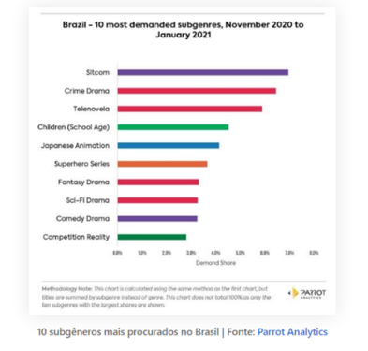

Através de pesquisas e insights achamos outra informação muito importante para o nosso projeto que seria o termo Fan Art que de acordo com o dicionário norte-americano Merriam Webster a definição do termo Fan Art seria a "arte baseada em obras populares de ficção (como livros, filmes etc.) que é criada por fãs". Em um sentido mais amplo, o termo é empregado para denominar uma obra que se baseia em criações ou personagens existentes e pode assumir diferentes formas: desde ilustrações e desenhos até animações, esculturas, vídeos e uma enorme variedade de possibilidades que são definidas por quem decide reinterpretar, homenagear e até mesmo lucrar com a obra original ou a imagem de outros artistas.

### Entrevista

A condução de entrevistas com os usuários é uma prática essencial durante a fase de empatia no Design Thinking. Essas entrevistas são mais do que simples questionários; representam uma oportunidade valiosa para desvendar as narrativas e experiências únicas dos usuários. Ao mergulhar nas histórias pessoais, desafios e sentimentos dos entrevistados, os designers obtêm insights cruciais que transcendem as meras necessidades superficiais. Essa abordagem direta permite que os profissionais não apenas compreendam as complexidades da jornada do usuário, mas também cultivem uma empatia profunda, construindo assim uma base sólida para identificar com precisão os problemas a serem abordados no processo de design. As perguntas e uma das respostas geradas para a entrevista foram:

* Já ouviu falar em alguma rede social focada em Fan Art de animes? Não, nunca ouvi falar em nenhuma rede social focada exclusivamente para Fan Arts de animes.
* Se sim, quais? Você possuirá interesse no nosso projeto? Como não conheço nenhuma rede social focada neste tema, possuiria sim interesse neste projeto focado para o público que é fãn de arts.
* Se fosse para adicionar algo, o que você adicionaria no projeto? Adicionaria algo em que divulgaria os novos artistas que entraram na plataforma, uma espécie de "novidades".

### Benchmarking

O benchmarking no Design Thinking é uma prática de avaliação e comparação de processos, métodos e resultados com o objetivo de identificar melhores práticas, inspirações e aprendizados que possam ser aplicados ao projeto em questão. De forma direta, o benchmarking no Design Thinking envolve analisar como outras organizações ou projetos abordaram desafios semelhantes, buscando insights valiosos para aprimorar o próprio processo de design e inovação. Essa abordagem visa aprender com as experiências de outros, adaptando e aplicando conhecimentos para impulsionar a eficácia e a criatividade no contexto específico do projeto em desenvolvimento. Alguns do insights encontrados foram:

**AminoApp:** A AminoApp oferece uma variedade de recursos adicionais, como quiz, jogos e até mesmo a possibilidade de participar de eventos ao vivo com outros usuários. Isso pode ser divertido e ajudar aos Otakus a se conectarem com outros fãs do gênero de maneira mais profunda.

**Pixiv:** Uma rede social para artistas visuais que inclui uma grande quantidade de conteúdo de anime e mangá. Os usuários podem compartilhar suas próprias criações e encontrar trabalhos de outros artistas.

**NicoNico Douga:** O NicoNico Douga é uma plataforma de vídeo japonesa que é popular entre os fãs de anime e mangá. Os usuários podem compartilhar vídeos, incluindo trailers, entrevistas e muito mais. Algo muito interessante é a possibilidade de os comentários aparecerem no vídeo.

### Algumas ferramentas que contém em outros sites

**Galerias de Arte:** Os usuários podem fazer upload de suas criações artísticas, que podem incluir ilustrações, pinturas, esculturas digitais e muito mais. As galerias permitem que os artistas mostrem seu trabalho e obtenham feedback da comunidade.

**Comentários e Feedback:** As plataformas de fan art geralmente incentivam os membros da comunidade a comentar e dar feedback sobre as criações uns dos outros. Isso promove a interação e ajuda os artistas a melhorarem suas habilidades.

**Concursos e Desafios:** Muitas plataformas realizam concursos e desafios de arte temáticos. Isso motiva os artistas a criar obras com base em temas específicos e oferece a chance de ganhar prêmios.

**Fóruns e Discussões:** Além da exibição de arte, as plataformas de fan art frequentemente incluem fóruns e seções de discussão onde os membros podem debater sobre tópicos relacionados às suas franquias favoritas.

**Perfis de Usuário:** Os artistas podem criar perfis personalizados para mostrar suas criações anteriores, suas preferências e sua jornada artística.

**Interação Social:** Muitas plataformas permitem que os membros sigam outros artistas, criem conexões e interajam por meio de mensagens diretas ou outros meios.

**Categorização:** As criações artísticas podem ser categorizadas por franquia, estilo de arte, mídia e outros critérios para facilitar a busca e a navegação.

**Ferramentas de Criação:** Algumas plataformas oferecem ferramentas de criação integradas, como editores de imagens simples, para ajudar os artistas a começarem a criar.

Alguns exemplos de plataformas de fan art incluem DeviantArt, ArtStation, Pixiv e Behance. Essas plataformas fornecem um espaço onde os fãs podem se unir, compartilhar sua paixão e talento pela arte, e se inspirar uns nos outros através de suas criações únicas.

### Algumas das melhorias que podemos aplicar

**Integração com Realidade Virtual (RV):** Oferecer a capacidade de visualizar e interagir com as criações artísticas em ambientes de realidade virtual pode proporcionar uma experiência totalmente imersiva e única para os usuários.

**Recursos de Aprendizado e Tutoriais:** Inclua uma seção de aprendizado onde os artistas podem compartilhar tutoriais detalhados sobre suas técnicas, incentivando o crescimento e a troca de conhecimento na comunidade.

**Mercado para Compras e Vendas:** Crie um mercado integrado onde os artistas possam vender suas criações diretamente aos fãs interessados, proporcionando uma oportunidade de monetização.

**Colaborações Oficiais com Franquias:** Estabeleça parcerias com proprietários de franquias para oferecer oportunidades de colaborações oficiais entre artistas e criadores de conteúdo, dando visibilidade aos artistas e aos produtos licenciados.

**Ferramentas de Criação Avançadas:** Desenvolva ferramentas avançadas de criação, como simulações de pincéis únicos, efeitos especiais e recursos de animação, para atrair artistas que desejam experimentar e inovar.

**Sistema de Recompensas com Base na Participação:** Introduza um sistema de recompensas que ofereça benefícios aos membros mais ativos da comunidade, incentivando o envolvimento regular.

**Experiências Multissensoriais:** Explore a inclusão de recursos de áudio, como trilhas sonoras originais e narração, para criar uma experiência de fan art mais envolvente.

**Projetos Colaborativos em Tempo Real:** Permita que os artistas colaborem em projetos em tempo real, independentemente da localização, para que possam criar juntos mesmo estando fisicamente separados.

**Feedback Multidimensional:** Integre um sistema de feedback que inclua avaliações visuais, dicas de composição e sugestões de melhorias para ajudar os artistas a aprimorar suas habilidades.

## Definição

Na etapa de definição, a riqueza de informações obtidas durante a fase de empatia passa por um processo de destilação e interpretação. O objetivo é formar uma compreensão clara e concisa do problema em questão. Este é o momento de refinar a visão inicial, estabelecer as fronteiras do desafio e transformar os dados brutos em insights acionáveis. Uma definição precisa é fundamental para orientar eficazmente o processo criativo subsequente.

### Persona

A persona no Design Thinking é uma representação fictícia de um usuário específico, criada para personificar as características, necessidades e comportamentos desse usuário. Essa técnica ajuda os designers a compreenderem melhor o público-alvo, tomando decisões mais centradas no usuário durante o processo de criação, especialmente na fase de definição. As personas proporcionam uma visão mais tangível e humanizada dos diferentes perfis de usuários, auxiliando na identificação de padrões e singularidades para orientar o design de soluções mais eficazes e centradas nas necessidades reais dos usuários. A seguir teremos dois tipos de personas, a Roberta que é uma talentosa artista de animes, enquanto Gabriel que é um entusiasta de mangás e animes que aprecia profundamente as criações de artistas amadores, incluindo as de Roberta.

Conheça Roberta, uma talentosa artista de animes com 23 anos de idade, dedicando-se à sua paixão há três anos. Ela adora mergulhar na criação de ilustrações que capturam a essência dos personagens e cenários de suas obras favoritas. Além de sua destreza artística, Roberta é uma entusiasta das conversas, sempre ansiosa para trocar ideias sobre animes e técnicas de desenho. Seu tempo livre é preenchido nas redes sociais, onde busca uma plataforma para exibir suas criações, interagir com outros artistas e, principalmente, receber feedback construtivo para aprimorar constantemente suas habilidades artísticas.

Conheça Gabriel, um apaixonado por mangás e animes, com 20 anos de idade. Ele é um consumidor assíduo do site de artistas amadores, onde encontra inspirações e novos talentos. Gabriel aprecia profundamente as ilustrações de Roberta, pois elas capturam a essência dos personagens e cenários das obras que ele tanto adora. Ele é um entusiasta das conversas sobre animes e técnicas de desenho, e sempre busca interagir com os artistas para trocar ideias e elogiar seus trabalhos. Gabriel utiliza seu tempo livre nas redes sociais, onde acompanha na plataforma artistas como a Roberta para apreciar suas criações e fornecer feedback construtivo, contribuindo para o aprimoramento constante das habilidades artísticas dela.

### Mapa de Empatia

Um mapa de empatia no Design Thinking é uma ferramenta visual fundamental para aprofundar a compreensão das necessidades e experiências dos usuários. Ele se apresenta como uma representação gráfica que organiza informações cruciais sobre o usuário, abordando seus pensamentos, sentimentos, dores e ganhos em relação a um problema ou desafio específico. Esse mapa é estruturado em seções que exploram diferentes aspectos do usuário, proporcionando uma visão abrangente e detalhada.

Dentro do mapa de empatia, são consideradas seções como "O que o usuário pensa e sente", que revela os pensamentos e emoções do usuário em relação ao problema, e "O que o usuário vê e ouve", que aborda o ambiente visual e auditivo do usuário, considerando influências externas que moldam suas experiências. Além disso, o mapa inclui as "Dores do usuário", identificando desafios, frustrações e obstáculos específicos enfrentados pelo usuário, e os "Ganhos do usuário", destacando metas, desejos e benefícios buscados ao lidar com o problema.

Ao preencher essas seções com informações específicas sobre um usuário ou grupo de usuários, os designers conseguem criar um retrato mais detalhado e empático do público-alvo. Esse retrato, por sua vez, orienta o processo de design, permitindo a criação de soluções mais eficazes que atendam às necessidades reais e desejos dos usuários. Assim, o mapa de empatia se revela como uma ferramenta valiosa para promover uma compreensão mais profunda e holística do usuário no contexto do Design Thinking. Logo abaixo temos dois Mapas de Empatia, um da artista Roberta:

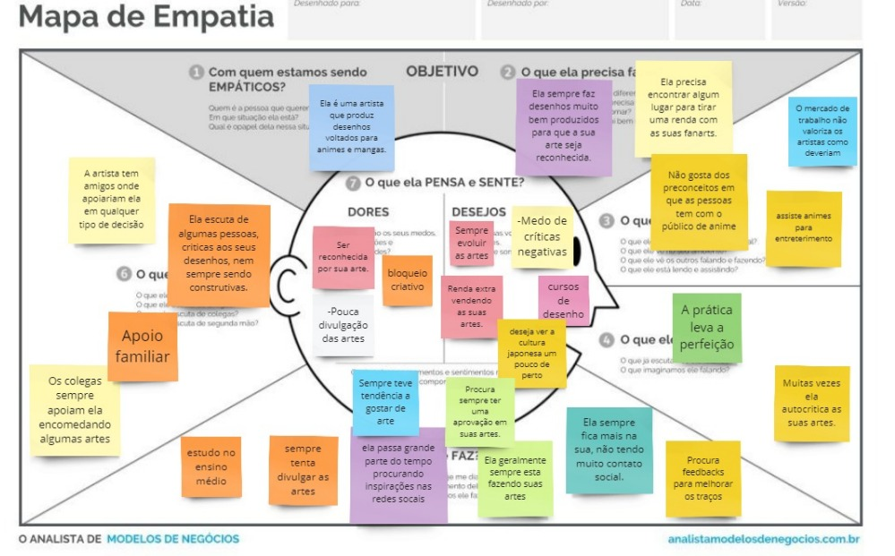

(Fonte Autoral)

E logo abaixo temos o outro Mapa de Empatia que é do consumidor Gabriel:

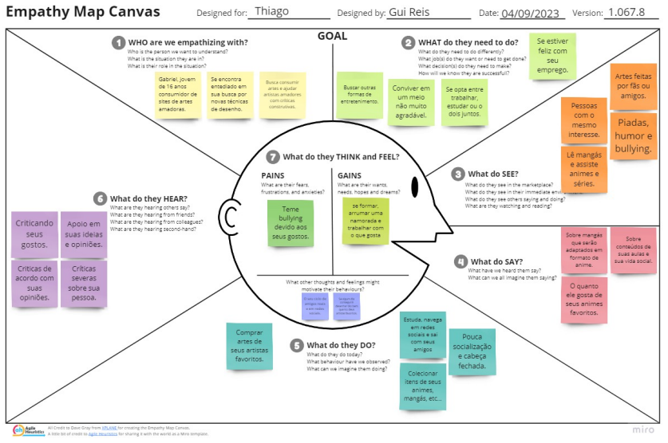

(Fonte Autoral)

### Estudos das Redes Sociais

O estudo das redes sociais no contexto do Design Thinking é uma exploração crucial das interações online para informar e aprimorar o processo de design. Diretamente associado à compreensão do comportamento do usuário e à coleta de insights, esse estudo busca analisar como as redes sociais são utilizadas, identificar tendências, e extrair informações valiosas para moldar soluções inovadoras e centradas no usuário. Examina-se não apenas o conteúdo gerado, mas também a dinâmica das conversas e interações, utilizando esse entendimento para inspirar e guiar a fase de empatia e definição no ciclo do Design Thinking. Essa abordagem visa aproveitar as redes sociais como uma fonte rica de conhecimento coletivo, possibilitando uma colaboração mais ampla e uma compreensão mais profunda dos desafios a serem abordados no processo de design. Lembrando que o estudo das Redes Sociais não é uma ferramenta do Design Thinking, mas sim uma pesquisa feita a parte pelo grupo. A seguir temos as pesquisas feitas e os Estudos das Redes Sociais.

#### DeviantArt

Criada no ano de 2000, o site e rede social DeviantART veio com a proposta de fazer com que artistas de todo o mundo pudessem compartilhar suas artes, além de interagirem entre si trocando dicas ou conversando sobre outros assuntos através de tópicos ou chat. A quantidade de imagens que se pode encontrar lá é muito grande, passa de 300 milhões de desenhos com uma diversidade que não se vê em qualquer lugar. Interface somente em inglês, mas os usuários dentro da plataforma podem publicar e criar fóruns de discussão em qualquer língua. Busca por tópicos no DevianArt Ao escolher uma arte, é possível vê-la em tela cheia, conhecer o perfil do artista que a criou, salvar em sua coleção de favoritos, deixar uma mensagem para o artista e fazer o download ou comprar peça. Alguns artistas disponibilizam o download gratuito, outros somente a compra, que pode ser feita pela loja Prints Shop do devianART. Loja de artes impressas deviantART Além das impressões, na Pop Up Art shop o usuário encontra diversos artigos, camisas, almofadas, cadernos, canecas e outros. Pop Up Art shop do deviantART Os fóruns e grupos são outro destaque do site, pois o lugar permite a interação entre os usuários, promove o networking e facilita a troca de experiências na criação das imagens digitais.

##### Motivo da Escolha

Escolhemos o site e rede social DeviantArt por ser um concorrente indireto, mas que oferece bons aspectos em usabilidade, algoritmo, possibilidade de salvar imagens, a criação de fóruns e seus objetivos, que é a postagem de artes, a venda das mesmas e o reconhecimento dos artistas. Com base na persona criada pelo grupo, o DeviantArt seria de grande uso, já que a mesma usa de tais meios para se inspirar, comunicar e também publicar suas criações. A seguir temos duas artes criadas pelo nosso grupo:

A relação da primeira arte com a persona é justamente pelas suas características fúnebres e fantasiosas que remetem a algo mais profundo, a cruz gótica e seus detalhes remetem a algo com uma ideia contrária as crenças que certas pessoas acreditam cegamente.

A relação da segunda imagem com a persona se dá pelas características que remetem a natureza, as árvores, o céu, parte de sua inspiração e a vontade de estar mais conectada com o meio em que vive sem ser o urbano

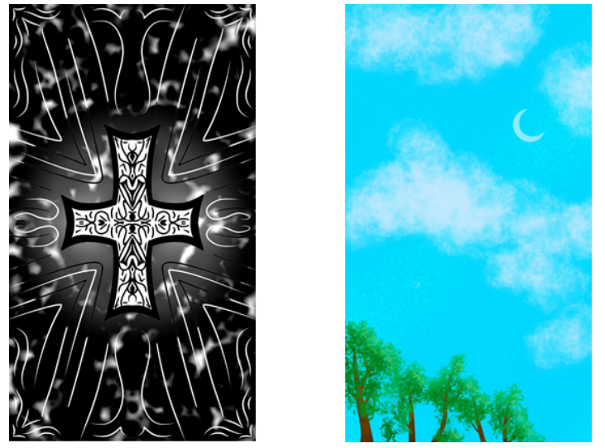

(Fonte Autoral)

#### Pinterest

Criada no ano de 2010, o site e rede social Pinterest surgiu com a proposta de oferecer um espaço onde pessoas de todo o mundo pudessem compartilhar e descobrir inspirações visuais de uma forma única. Sua abordagem se diferencia ao focar em imagens, tornando-o um local privilegiado para a exploração de ideias visuais e criativas. A quantidade de imagens que você pode encontrar no Pinterest é verdadeiramente impressionante, ultrapassando a marca dos bilhões. Essa vasta diversidade de imagens abrange uma ampla gama de categorias, desde moda e beleza até decoração de interiores, receitas culinárias, projetos de arte e muito mais. A riqueza de inspiração visual disponível no Pinterest é incomparável e não se encontra em nenhum outro lugar.

A funcionalidade de busca por tópicos no Pinterest é uma das características mais destacadas. Os usuários podem inserir palavras-chave e descobrir uma infinidade de imagens relacionadas, criando uma experiência de exploração intuitiva e altamente personalizada. É como folhear uma revista repleta das suas paixões e interesses, só que de forma digital. Ao selecionar uma imagem no Pinterest, os usuários podem expandi-la para visualizá-la em detalhes. Além disso, é possível conhecer o perfil do usuário que a compartilhou, seguir esse perfil para ver mais do seu conteúdo e salvar a imagem em suas próprias coleções temáticas, conhecidas como "boards". A interação entre os usuários também ocorre através de comentários, o que facilita a troca de ideias e dicas sobre os pins compartilhados.

Embora o Pinterest não seja um local de venda direta como algumas outras plataformas, ele serve como uma fonte de inspiração para inúmeras compras e projetos. Os usuários frequentemente utilizam pins para descobrir produtos, receitas, tutoriais e ideias de decoração que os levam a tomar decisões de compra ou a criar seus próprios projetos. O Pinterest também oferece a oportunidade para os criadores de conteúdo monetizarem suas ideias e projetos. Muitos empreendedores usam a plataforma para promover produtos e serviços, aproveitando a capacidade do Pinterest de direcionar o tráfego para seus sites e lojas online.

##### Motivo da Escolha

Assim como o DeviantART, o Pinterest é uma plataforma escolhida com base em sua capacidade de inspirar, comunicar e atender às necessidades de uma persona específica. É um tesouro de ideias visuais que encanta pessoas de todas as idades e interesses, fornecendo um espaço virtual onde a criatividade floresce e a inspiração está sempre ao alcance dos dedos. A seguir temos duas artes criadas pelo nosso grupo:

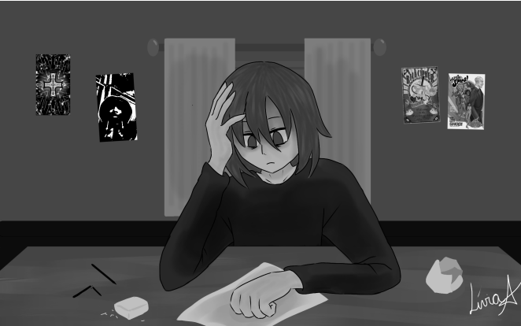

(Fonte Autoral)

Nesta fanart, o cenário é sombrio e introspectivo. A cena se passa em um quarto mal iluminado, com uma única lâmpada fraca pendurada no teto, lançando uma luz tênue sobre uma mesa coberta de papel, lápis e uma folha de desenho em branco. No centro da imagem, vemos um personagem anime solitário, sentado à mesa, com a cabeça abaixada e os ombros curvados.

A paleta de cores é predominantemente escura e melancólica:

* Tons de cinza e preto: As paredes do quarto e o fundo são em tons de cinza escuro e preto, criando uma atmosfera sombria e opressiva.
* Lápis quebrados e borracha gasta: Os materiais de desenho na mesa estão desgastados e indicam frustração e auto exigência do personagem.
* Expressão facial triste: O personagem tem uma expressão triste e preocupada, evidenciando seu medo de ser criticado e sua luta interna.

O personagem está curvado sobre a folha de desenho, hesitante em começar a criar, refletindo sua ansiedade e medo de julgamento. Essa fanart evoca emoções profundas de insegurança e isolamento que muitas vezes acompanham o processo criativo e a exposição de obras artísticas. Ela destaca a importância de apoiar e encorajar os artistas em suas jornadas criativas, mesmo quando enfrentam o medo da crítica.

A seguir temos a seguinte imagem criada pelo nosso grupo:

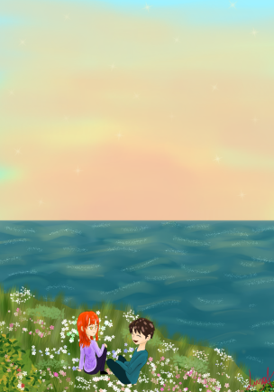

(Fonte Autoral)

Nesta fanart, vemos um cenário pitoresco à beira de um mar tranquilo, onde o pôr do sol lança uma luz dourada e calorosa sobre tudo. No centro da imagem, há um grupo de personagens anime, cada um com traços distintos e expressões amigáveis.

A paleta de cores inclui tons suaves e inspiradores:

* Tons de rosa e laranja no céu: O céu exibe uma transição suave de tons de rosa e laranja, representando a transição do dia para a noite e a sensação de otimismo que a amizade traz.
* Verde exuberante da vegetação: As árvores e plantas ao redor do mar são representadas em tons de verde exuberante, simbolizando o crescimento e a renovação que a amizade pode proporcionar.
* Azul sereno do mar: O mar reflete o céu azul sereno, criando uma sensação de tranquilidade e harmonia.
* Toques de dourado: Detalhes em dourado, como os raios do sol refletidos na água e pequenos detalhes nas roupas dos personagens, adicionam um toque de elegância e significado especial à cena.

Os personagens estão sorrindo, interagindo e apoiando uns aos outros de maneira positiva, transmitindo uma sensação de camaradagem e conexão. Esta fanart evoca sentimentos de encorajamento, motivação e a ideia de que, com amigos ao seu lado, você pode enfrentar qualquer desafio.

### Sazonalidade

A sazonalidade no Design Thinking refere-se à consideração e compreensão das variações temporais, como padrões sazonais e ciclos recorrentes, durante o processo de design. Incorporar a análise da sazonalidade permite que os designers antecipem necessidades específicas em momentos distintos, promovendo soluções mais adaptadas e relevantes ao longo do tempo. Lembrando que a Sazonalidade não é uma ferramenta do Design Thinking, mas sim uma pesquisa feita a parte pelo grupo. A seguir temos a Sazonalidade gerada pelo nosso grupo:

**Janeiro - Mês do Ano Novo Criativo 1º de Janeiro: Dia do Ano Novo**

* Motivo: Comece o ano com metas e resoluções criativas.
* Atividade: Desafio de criar fanarts que representem as metas artísticas para o ano.
* Hashtags: #AnoNovoArtístico #MetasCriativas

**Fevereiro - Mês do Amor pela Arte 14 de Fevereiro: Dia dos Namorados (Valentine's Day)**

* Motivo: Celebre o amor pela arte e pelos personagens.
* Atividade: Desafio de criar fanarts românticas com personagens favoritos.
* Hashtags: #AmorPelaArte #FanartsRomânticas

**Março - Mês das Mulheres 8 de Março: Dia Internacional da Mulher (Women’s Day)**

* Motivo: Celebre este dia com as melhores personagens de mangás e animes de todos os tempos.
* Atividade: Desafio de criar fanarts com as suas personagens favoritas.
* Hashtags: #MulheresNaArte #FanartsFemininas

**Abril - Mês da Imaginação 2 de Abril: Dia Internacional do Livro Infantil**

* Motivo: Estimule a criatividade e a imaginação.
* Atividade: Desafio de criar fanarts baseadas em histórias infantis.
* Hashtags: #ImaginaçãoArtística #FanartsInfantis
* 16 de abril: Nascimento personagem Goku (Dragon Ball)
* Motivo: Personagem que marcou a indústria dos animes.
* Atividade: fazer representações sobre o personagem.

**Maio - Mês da Gratidão ao Artista 15 de Maio: Dia Internacional do Artista**

* Motivo: Celebre e agradeça aos artistas.
* Atividade: Destaque obras de artistas das comunidades.
* Hashtags: #ArtistasNaFanarts #FanartsDaComunidade

**Junho - Mês da Criatividade ao Ar Livre 5 de Junho: Dia Mundial do Meio Ambiente.**

* Motivo: Explore a criatividade ao ar livre.
* Atividade: Desafio de criar fanarts inspiradas na natureza e no ar livre.
* Hashtags: #CriatividadeAoArLivre #FanartsNaturais

**Julho - Mês da Aventura Artística Mês das férias escolares**

* Motivo: compartilhe as suas melhores artes neste mês de férias.
* Atividade: Desafio de quem cria a melhor arte neste mês de férias.
* Hashtags: #FériasEscolares #FeriasArtísticas
* 20 de Julho: Dia do Amigo Motivo: Compartilhe aventuras artísticas com amigos.
* Atividade: Desafio de colaborações entre amigos da comunidade.
* Hashtags: #AventuraArtística #AmizadeArtística

**Agosto - Mês da Inspiração Jovem 12 de Agosto: Dia Internacional da Juventude**

* Motivo: Encontre inspiração na juventude, e nos melhores personagens jovens.
* Atividade: Desafio de criar fanarts com temas de personagens jovens.
* Hashtags: #InspiraçãoJovem #FanartsJuvenais

**Setembro - Mês dos Filhos 23 de Setembro: Dia dos Filhos**

* Motivo: Encontre inspiração nos melhores filhos dos personagens mais icônicos de todos.
* Atividade: Desafio de criar fanarts com a melhor dupla (pai e filho) dos personagens de Anime e Mangá.
* Hashtags: #FilhosNasFanarts #MêsDosFilhos

**Outubro - Mês do Horror Artístico 31 de Outubro: Halloween**

* Motivo: Entre no clima do horror artístico.
* Atividade: Desafio de criar fanarts assustadoras e relacionadas ao Halloween.
* Hashtags: #HorrorArtístico #FanartsDeTerror.

**Novembro - Mês dos Homens 19 de Novembro: Dia Internacional do Homen**

* Motivo: Celebre este dia com os personagens favoritos dos animes e mangás.
* Atividade: Crie Fanarts com os seus personagens favoritos de animes e mangás.
* Hashtags: #FanartsMasculinas #HomesNaArte.

**Dezembro - Mês das Festas Artísticas 25 de Dezembro: Natal**

* Motivo: Celebre o fim do ano com arte e alegria.
* Atividade: Realize uma competição de fanarts temáticas de festas de fim de ano.
* Hashtags: #ArteDeFimDeAno #CelebraçãoArtística

### Periodicidade

A periodicidade no contexto do Design Thinking envolve a atenção aos elementos cíclicos e repetitivos que moldam o ambiente no qual um produto ou serviço será introduzido. Compreender a periodicidade permite aos designers sincronizar suas abordagens com eventos recorrentes, garantindo que suas soluções se alinhem de maneira eficaz com as dinâmicas temporais específicas do contexto em questão. Lembrando que a Periodicidade não é uma ferramenta do Design Thinking, mas sim uma pesquisa feita a parte pelo grupo. A seguir temos a Periodicidade gerada pelo nosso grupo:

**Feriados prolongados:** As pessoas optam por usar as redes sociais durante os feriados prolongados, pois têm mais tempo para se conectar e interagir.

**Férias escolares:** como é um público mais jovem e em período acadêmico, as férias escolares faz com que a tendência do usuário entre na rede social, e assim, aumentando o tráfego de pessoas nesse período.

**Períodos diurnos:** Como grande parte dos usuário estudam/trabalham de tarde e de manhã, a quantidade de tempo disponível para acessar a rede social é voltada mais para o começo dos períodos noturno

## Ideação

A etapa de ideação é o terreno fértil da imaginação. Nesse ponto, os participantes são incentivados a gerar uma diversidade abundante de ideias, independentemente de quão excêntricas possam parecer inicialmente. A busca por soluções inovadoras requer a suspensão de julgamentos prematuros, permitindo espaço para o pensamento divergente. Este é o momento de explorar todas as possibilidades antes de direcionar o foco para as abordagens mais promissoras.

### Brainwriting

O brainwriting no Design Thinking é uma técnica colaborativa de geração de ideias em que os participantes escrevem suas sugestões individualmente antes de compartilhá-las com o grupo. Em contraste com o Brainstorm, onde as ideias são discutidas imediatamente em grupo, o brainwriting permite uma contribuição mais silenciosa e independente. Embora compartilhe semelhanças com o brainstorming, o brainwriting oferece uma alternativa que pode ser mais eficaz em grupos maiores ou em situações onde a equalização da participação é uma consideração importante, porém o Brainwriting não é uma ferramenta direta do Design Thinking, mas pode ser usada no lugar do Brainstorm. Em seguida temos um Brainwriting feito pelo nosso grupo:

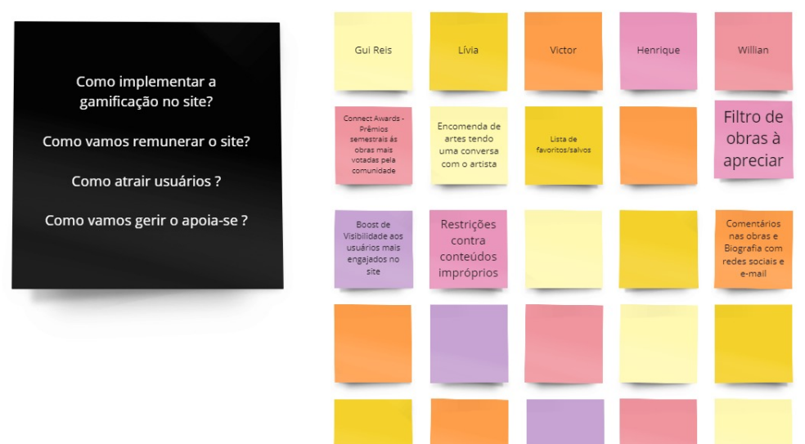

(Fonte Autoral)

## Prototipagem

A fase de prototipagem marca a transição do abstrato para o concreto. Durante este estágio, os designers materializam as ideias geradas, criando modelos ou representações tangíveis das soluções propostas. Esses protótipos desempenham um papel crucial como ferramentas valiosas para testar conceitos de maneira rápida e eficiente. Eles proporcionam a oportunidade de realizar ajustes contínuos antes da implementação completa.

### Wireframe

Wireframes no Design Thinking são representações visuais simplificadas e esquemáticas de uma interface ou produto em desenvolvimento. Esses esboços gráficos destacam a estrutura básica, layout e elementos de interação, proporcionando uma visão clara da arquitetura do design. Os wireframes são essenciais para a fase de Prototipagem, permitindo que equipes testem e refinem ideias rapidamente antes da implementação, garantindo uma solução alinhada às necessidades do usuário e aos objetivos do projeto. A seguir temos seis telas de Wireframes criadas pelo nosso grupo, e elas são:

#### Página 1: Cadastro

A página de cadastro é projetada de forma intuitiva e convidativa, facilitando o processo de adesão à plataforma. A ideia é incentivar novos membros a participarem ativamente da comunidade.

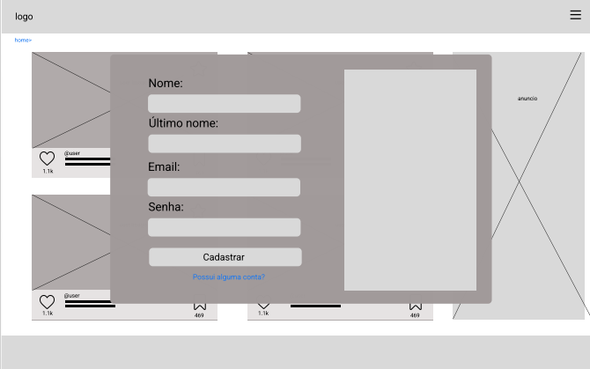

(Fonte Autoral)

#### Página 2: Login

A página de login é a entrada principal para os usuários, onde eles podem acessar de maneira segura suas contas pessoais, garantindo uma experiência autenticada e personalizada.

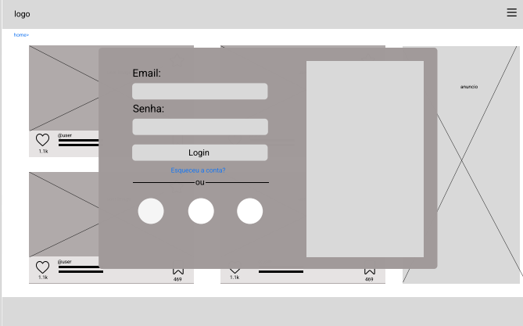

(Fonte Autoral)

#### Página 3: Home

A página inicial é o coração da plataforma, apresentando conteúdo personalizado com base nas preferências de cada usuário e destacando as últimas criações e interações na comunidade de fãs de animes.

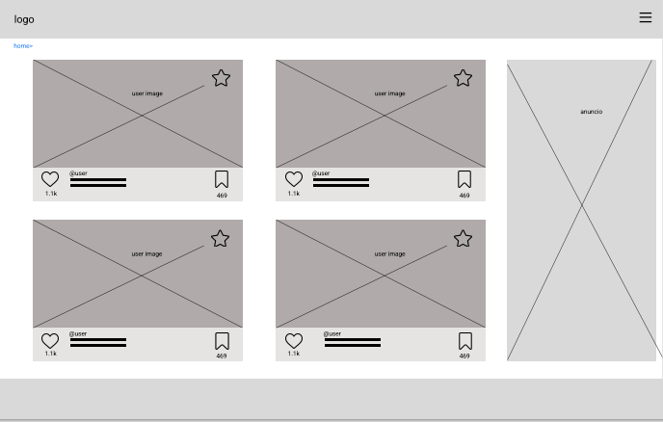

(Fonte Autoral)

#### Página 4: Menu

O menu é projetado para ser intuitivo e fácil de navegar, proporcionando acesso rápido a diferentes seções da plataforma, como categorias de criações, eventos, e interações sociais.

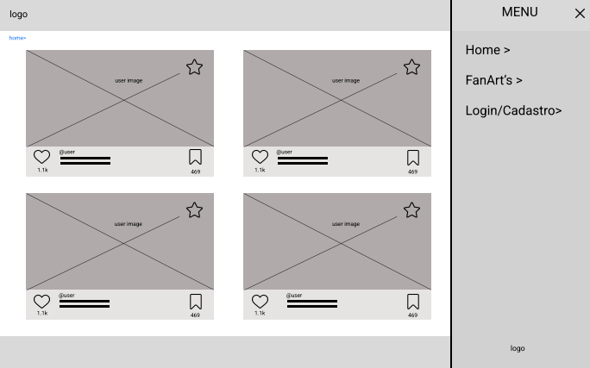

(Fonte Autoral)

#### Página 5: Pop-up de Usuário

Um pop-up de usuário oferece acesso rápido às configurações pessoais, notificações e outras funcionalidades relacionadas ao perfil, promovendo uma experiência personalizada.

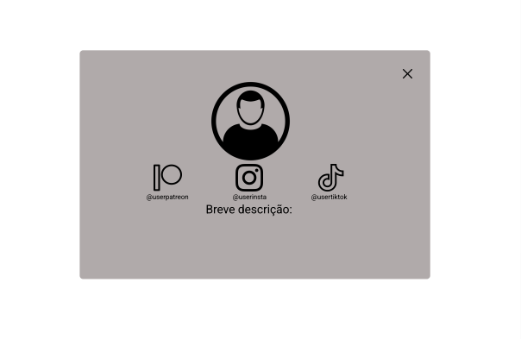

(Fonte Autoral)

#### Página 6: Posts

A página de postagem é destinada à expressão criativa dos usuários. Aqui, eles podem compartilhar suas próprias criações, como fanarts, e outros projetos inspirados em animes, promovendo um ambiente colaborativo e inspirador.

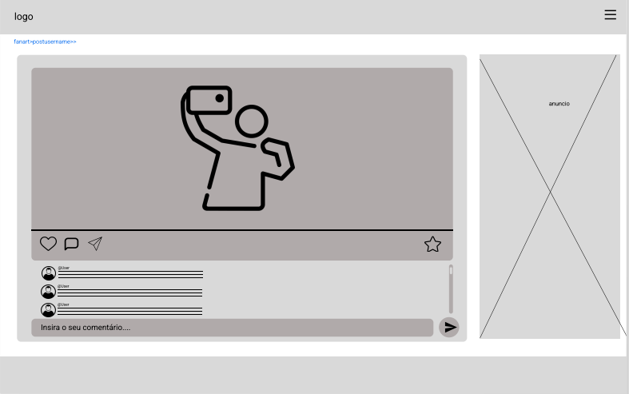

(Fonte Autoral)

## Teste

A etapa final do Design Thinking é o teste, onde os protótipos são entregues aos usuários para avaliação prática. O feedback obtido alimenta o ciclo iterativo, possibilitando refinamentos contínuos. Esta abordagem guiada por dados garante que as soluções finais atendam de maneira precisa às necessidades dos usuários, validando assim a eficácia do processo de design.

### Teste de Usabilidade

O teste de usabilidade, dentro do contexto do Design Thinking, desempenha um papel crucial na garantia da eficácia e experiência do usuário em um processo de design. Trata-se de uma abordagem sistemática e direcionada para avaliar a facilidade com que os usuários podem interagir e navegar por uma interface, produto ou serviço. No cerne do Design Thinking, o teste de usabilidade atua como um instrumento essencial para validar e aprimorar as soluções propostas, alinhando-as de maneira mais precisa às necessidades e expectativas dos usuários. Nesta perspectiva, exploraremos a natureza e a importância do teste de usabilidade no âmbito do Design Thinking, destacando como essa prática sde e integra ao processo de criação centrado no usuário. A seguir temos um Teste de Usabilidade feito pelo grupo:

**Objetivo** **do Teste:** Avaliar a usabilidade da plataforma inovadora para fãs de animes, focando na facilidade de compartilhamento de criações baseadas em outros animes já existentes.

**Cenário:** Você é um usuário apaixonado por animes, deseja compartilhar suas criações com a comunidade e explorar as criações de outros membros. Utilize a plataforma para realizar as seguintes tarefas.

**Tarefas a serem feitas:**

* + - * Login e Navegação:
      * Acesse a plataforma como um usuário registrado.
      * Navegue até a seção de criação de conteúdo.

**Compartilhamento de Criação:**

Compartilhe uma nova criação baseada em um anime existente.

Inclua uma descrição, tags relevantes e especifique a categoria da criação.

**Exploração de Criações:**

Explore as criações de outros usuários.

Utilize os filtros de pesquisa para encontrar criações específicas.

Interaja com pelo menos uma criação de outro usuário (curtir, comentar, compartilhar).

**Perfil e Configurações:**

* + - * Acesse seu perfil.
      * Atualize suas configurações pessoais, se necessário.

**Feedback Geral:**

* + - * Compartilhe suas impressões gerais sobre a usabilidade da plataforma.
      * Identifique pontos positivos e áreas que poderiam ser melhoradas.
      * Observações:
      * Observe o tempo necessário para concluir cada tarefa.
      * Registre qualquer dificuldade ou confusão durante a navegação.
      * Avalie a clareza das instruções e a facilidade de encontrar recursos.
      * Documente qualquer feedback adicional que considere relevante para melhorar a experiência do usuário

**Agradecimento**

Obrigado por participar deste teste de usabilidade. Seu feedback é crucial para aprimorarmos a plataforma e criar uma experiência significativa para todos os fãs de animes.

# CONCLUSÃO

Ao culminar este projeto, é imperativo revisitar o problema inicial que motivou esta pesquisa: a ausência de um espaço centralizado para os fãs de animes compartilharem suas criações de maneira coesa. Os objetivos delineados na introdução foram meticulosamente revisitados, e é com satisfação que constatamos a consecução de cada um deles.

A plataforma desenvolvida atingiu o objetivo geral ao proporcionar um ambiente virtual inovador, unindo os fãs de animes em torno de suas criações inspiradas em obras já existentes. A interface intuitiva e atrativa promoveu a interação entre os usuários, estimulando discussões e colaborações significativas. Além disso, a centralização das criações facilitou o acesso e apreciação, fortalecendo a comunidade de forma notável.

As principais contribuições deste trabalho para a comunidade de fãs de animes são evidentes. A plataforma não apenas supriu a lacuna identificada, mas também redefiniu a forma como os entusiastas compartilham suas expressões criativas. A consolidação de um ambiente coeso e dedicado ressalta a importância de espaços específicos para a promoção da cultura e interação entre os membros da comunidade de animes.

Neste percurso, destacamos a importância da integração entre teoria e prática, evidenciando que a implementação da plataforma não apenas seguiu fundamentos teóricos, mas também se adaptou dinamicamente às necessidades da comunidade ao longo do desenvolvimento.

Em termos de recomendações, sugerimos a contínua atualização e aprimoramento da plataforma, considerando feedbacks dos usuários e acompanhando as tendências da comunidade de fãs de animes. Ademais, incentiva-se a expansão das funcionalidades para abranger outras formas de expressão criativa, como fanfics e artes visuais.

Este projeto não apenas alcançou seus objetivos, mas transcendeu, deixando um legado tangível para a comunidade de fãs de animes.

**REFERÊNCIAS**

BROWN, Tim. Design Thinking: Uma metodologia poderosa para decretar o fim das velhas ideias. São Paulo: Elsevier Editora, 2010.

https://www.colab55.com/collections/5-redes-sociais-para-divulgar-trabalhos-artisticos https://dribbble.com/signup/new Nada especifico sobre animeart

https://www.deviantart.com/join/intent?referer=https%3A%2F%2Fwww.deviantart.com%2Fse arch%3Fq%3Dnaruto%26cursor%3DMTQwYWI2MjA9NiY1OTBhY2FkMD0xMjAmNzgwMDk 5ODIlNUIwJTVEPTY0MDI3MDk1NyY3ODAwOTk4MiU1QjElNUQ9NjM4MzcxNDU2Jjc4MD A5OTgyJTVCMiU1RD0yMTA5NTQwNzYmNzgwMDk5ODIlNUIzJTVEPTg3NDg0NDI0OSY3 ODAwOTk4MiU1QjQlNUQ9MzAyMTAyMzA0